  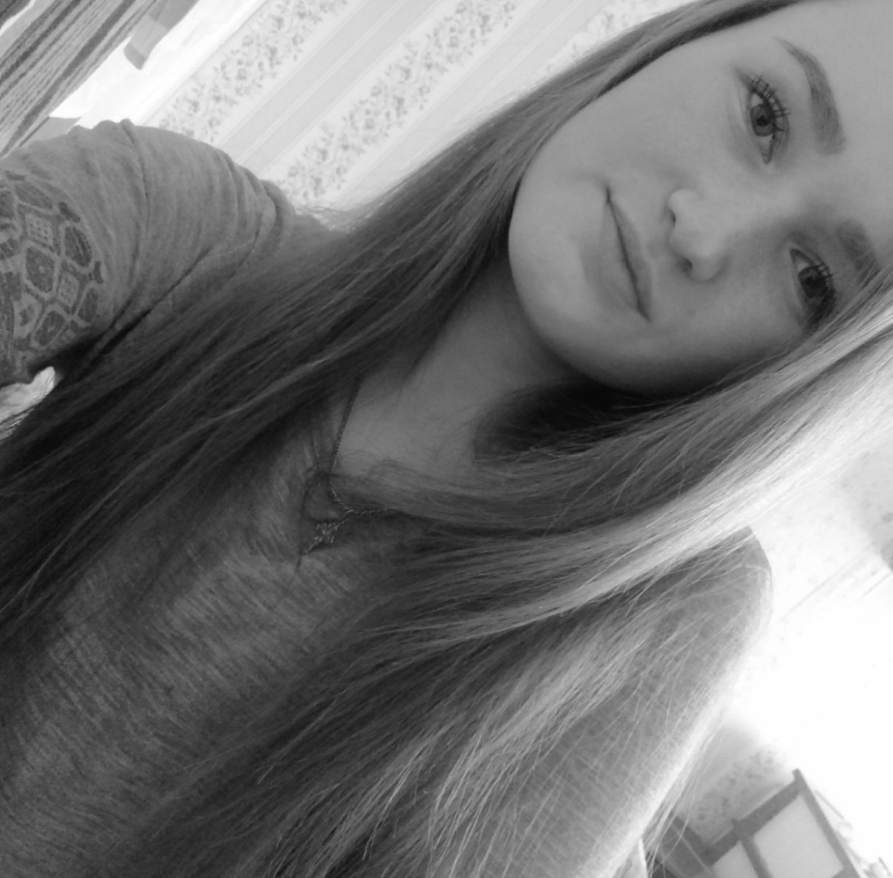     | Я, Мария Памятова.  Родилась в городе Харовск, закончила МБОУ  «ХСОШ имени героя Советского Союза Василия Прокатова».  В школьные годы я посещала секцию по волейболу, художественную школу, бальные танцы, Воскресную школу. Получила диплом об окончании Харовской детской музыкальной школы.
В 2015 году я поступила в БПОУ ВО «Сокольский педагогический колледж» по специальности: «Дошкольное образование». Будучи студенткой, я посещаю секцию волейбола, прохожу обучение по дополнительным образовательным программам: «Руководитель физического воспитания», «Руководитель изобразительной деятельности», «Вожатый».
Быть воспитателем я мечтала с 7 класса.
Скоро моя мечта станет явью!

